アートでまちおこし

出展参加者募集
かこがわ
2016
6月20日（月）〆切
まちかどミュージアム
おかげさまで通算10回目
アート作品を発表して みんなとつながろう！

まち全体を博物館に見立て、様々な場所で趣味の作品やコレクションなどで笑顔のおもてなし！
開催は11月12日（土）～20日（日）の間いつでもOK！
9日間通しての参加も1日だけの参加もOKです。加古川市・高砂市・稲美町・播磨町
2市2町での会場（公民館など）・店舗（ギャラリー・ブティック・喫茶店）・個人宅での
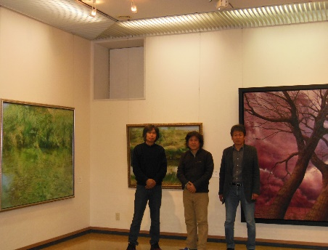
出展参加者を募集いたします。頑張っているあなたの作品発表、PRの機会として、ご参加 ください。

メイン会場
参加者募集

2016年 メイン会場
・ぎゃらりー＆サロン日本堂
・松風ギャラリー
・市民ギャラリー
・総合文化センター

募集ジャンル
絵画・立体・版画・書道・陶芸
写真・彫金・ガラス・ガーデニング
ミニライブなど あらゆるアート…
ワークショップも大歓迎です！

☆個人会場も例年通り募集します。
参加申し込み説明会
いつ 5/21（土） 11：15～
どこで 「ぎゃらりー＆サロン日本堂」
（☎ 079-423-1053）にて
☆応募多数の場合は抽選いたします。
主催 まちかどミュージアムを成功させる会

後援 加古川市 ・ 加古川市教育委員会
生活創造センターかこむ
㈱ヤマトヤシキ ・ カピル専門店会
寺家町商店街振興組合
但陽信用金庫 ・ 加古川観光協会
兵庫県東播磨県民局

加古川・高砂・稲美町・播磨町の
まち全体が博物館になる。

2市2町のまちに眠る アート・趣味・コレクション…
一つひとつを小さな「博物館」として一斉に公開します。
芸術や文化のもつ力で「出会い」「つながり」「集う」それって
まちの元気アップに めぐり回って自身のエネルギーになるのではと企画しました。
サポーター（協働）募集！
SNSやFacebook口コミ発信。
マップやポスター配布など…

実行委員・運営スタッフは？
「まちかどミュージアム」出展参加者有志のみなさん
と協働ボランティアの方々です。

募集要項

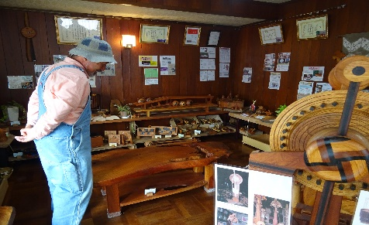
募集期間…2016年5月10日（金）～6月20日(月)

申し込み…☎・FAX…079-420-7758 （事務局 遠藤）
Email…dokidoki_tosshi@maia.eonet.ne.jp

対 象… 作品をお持ちの方
（これまでに姫路・明石・神戸・大阪・スペイン・ドイツからの参加あり）
作品を展示出来る会場を2市2町にお持ちの方（加古川・高砂・稲美町・播磨町）

参加費… 5000円 （マップ作成費 広報費 メイン会場費など…）
〈お振込〉ゆうちょ銀行 店番４３８ 普通預金 口座番号2475541
〔口座名義人〕 遠藤 由美子
但陽信用金庫 店番０１３ 普通預金 口座番号5498382
〔口座名義人〕 まちかどミュージアム遠藤 由美子
☆以下の注意点必ずご確認ください
＊展示会場が商店等で、展示内容が通常の営業内容と同じ場合は参加できません。
＊会場は東播磨2市2町（加古川市・高砂市・播磨町・稲美町）とします。
＊政治活動、宗教活動を目的とした参加は出来ません。
＊自己都合による申し込み後の変更、キャンセルはできません。
＊会期中の映像・写真・記事・申込者の氏名・年齢・住所（国名・都道府県名または市町村名）等の
テレビ・新聞・雑誌・インターネット等への掲載権と肖像権は主催者に帰属します
＊参加者は、全員開催当日のイベント保険に加入します。
かこがわ・まちかどミュージアム参加申込書
A申請者 この枠内の記入のみでも申込みOK! 参加締切り6/20 平成 28年 月 日
店名又は個人名前
（館長）代表者名 Eメール
住 所 〒 ―
ＴＥＬ ― ― ＦＡＸ ― ―
※申請者は、展示公開者・会場所有者のどちらでもかまいません。
B展示公開内容
公開日➀11/12 (土)～１１/14(月)②１１/1８ (金)～20(日)③１1/12(土)～１１/20(日)
➀②③から選び○で囲んでください。④その他（ ）
展示公開内容（わかる範囲でどのような内容かをご記入ください）＊例：木工作品展示など

C展示会場（メイン会場希望の方は会場名に：「メイン会場」とお書きください。）
会場名 駐車台数
〒 ― （神姫バス・かこバス・他 ）
住 所 最寄りのバス停名
- 申込みから開催までの流れ
5月9日（月）
申込受付開始
11月末
備品返却
6月2０日(月)
申込締切日
７月16日（土）までに
１1月12日（土）
～11月20日（日）
開催当日
9月上旬
備品お渡し
（説明会・・・5/21（土）１１：００・１９：００「ぎゃらりー＆サロン日本堂」
店頭にのぼりを掲げて頂き
ご用意ください。
マップ・のぼり・ポール・ネーム
プレートなどお渡し
郵送・Ｆａｘなどにて参加申込書を提出の上 参加費５千円をお振込みください。
のぼり・ポール・ネームプレートの返却 アンケート回収
ガイドマップ作成のために
原稿をＦａｘ・メールにて頂く
専用の参加申込書にて受付を
開始します。

